Podzimní novinka od Lindabu: okapy systému Rainline v jedenácté barvě za historicky nejnižší cenu!
Praha, 6. září 2016

Lindab, přední světový výrobce a prodejce střech z prvotřídní švédské oceli, vstupuje do podzimní sezóny s novinkou u populárního okapového systému Lindab Rainline, který je již léta nejprodávanější na českém trhu. Aby umožnil majitelům rodinných domů co největší výběr odstínů okapů za příznivou cenu, rozšiřuje škálu barev již o jedenáctou, akční barvu kávově hnědou, kterou nabízí za cenu běžných lakovaných systémů.

Lindab obohatil škálu svých okapů o kávově hnědý odstín (RAL 8019), který je oproti standardní hnědé výrazně tmavší. Jedná se o speciální nabídku jedenácté barvy, která je k dostání za cenu běžných lakovaných okapů od konkurence. Síla materiálu, přesnost výroby, povrchová úprava i dlouholetá záruka přitom odpovídají vysokému standardu Lindab stejně jako u všech ostatních deseti barev.
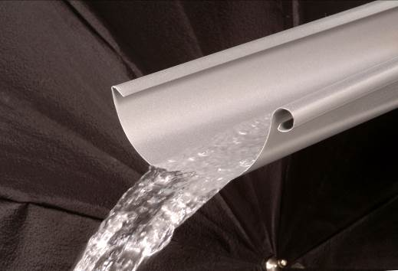
Okapy na běžný dům se sedlovou střechou o délce hřebene 12 m vyjdou v kávově hnědém odstínu o celých 62 % levněji než všech dalších 10 stávajících barevných odstínů Lindab. Zároveň si i kávově hnědé okapy uchovávají všechny vlastnosti, díky nimž je okapový systém Lindab Rainline na tuzemském trhu jedničkou. Záruka na povrchovou úpravu Elite, kterou jsou okapy Lindab opatřeny, je 30 let.
Ilustrační fotografie Lindab Rainline

Kávově hnědé okapy jsou skladem jak ve výrobním závodě v Hustopečích, tak i v pobočce v Brně, na objednání u všech prodejců Lindab nebo obchodních zástupců.
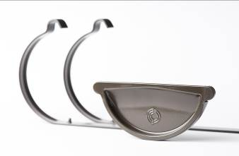
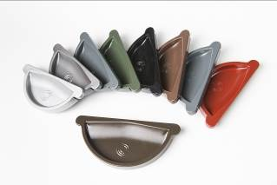
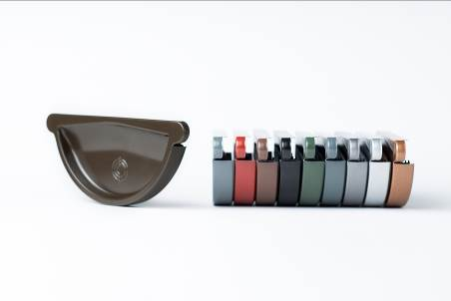
Nový kávově hnědý odstín okapů Lindab Rainline

O mezinárodním koncernu Lindab AB:
Lindab AB má své sídlo ve Švédsku ve městě Grevie. Společnost vznikla v roce 1956 ve švédském Linghultu jako malá klempířská firma. V roce 1984 vstoupil Lindab na švédskou burzu, v roce 1992 také na dánskou. V roce 2006 byla mateřská společnost přejmenována na Lindab International AB. Koncern Lindab působí v současné době na trzích 32 zemí a zaměstnává na 5000 lidí. Je jedním z největších světových designérů, výrobců a prodejců kovových profilů pro stavební účely – ocelových plechů, lehkých střešních krytin, okapových systémů a dalších montážních prvků z tenkostěnné švédské oceli, jakož i vzduchotechnických potrubních systémů. Tím je schopen poskytovat komplexní systémová řešení pro široké spektrum požadavků. V roce 2015 dosáhl koncern Lindab čistých tržeb ve výši 7,589 miliard švédských korun (tj. zhruba 801 mil. EUR).
www.lindabgroup.com

O společnosti Lindab s. r. o.:
V České republice působí Lindab s.r.o. od roku 1993 v oblasti střešních a stěnových systémů. Ta se specializuje na výrobu a prodej tenkostěnných ocelových plechů, lehkých střešních krytin, okapových systémů, v nichž je lídrem na českém trhu, a také na výrobu systémů zastřešení plochých střech. V roce 1996 přibyla oblast vzduchotechnických systémů. V roce 2003 Lindab otevřel nový výrobní, skladový a administrativní areál v Praze – Ruzyni. Základ podnikání společnosti tvoří jak vývoj, výroba a prodej hotových výrobků, tak poskytování komplexních řešení projektů pod názvem Lindab Stavby. Svým partnerům nabízí nejen kvalitní komponenty, ale i stavební systémy, které tyto komponenty využívají. Poskytuje poradenství, navrhuje koncepci a detaily, specifikuje a nacení potřebný materiál. Dále připraví podrobnou montážní dokumentaci, poskytne orientační i autorizované statické posouzení projektu, zaškolí pracovníky pro samotnou montáž, k níž opět poskytne poradenství a odborný dohled. Disponuje také prvotřídním distribučním systémem díky velkým skladovým zásobám a široké síti prodejců a montérů. V roce 2015 otevřel Lindab svou novou pobočku v Brně, která se specializuje na vzduchotechniku a nabízí ve vzorkovně také široký sortiment lehkých střešních krytin a okapů.
www.lindab.cz
www.lindabstrechy.cz
www.okapyprovas.cz

